BEUMER Group auf der LogiMAT 2024 (19.-21. März)

Plus 17,1 Prozent Auftragseingang: Rekordjahr für die
BEUMER Group

- Erfolgreiche Großprojekte in mehreren Geschäftsbereichen
- Group-CEO Rudolf Hausladen: „Insgesamt auf einem sehr guten Kurs"
- Bekenntnis zum Wirtschaftsstandort Deutschland

Beckum, 20. März 2024 – Mit dem Rückenwind einer sehr guten Entwicklung in den Geschäftsbereichen Airport und Customer Support ist die BEUMER Group erfolgreich in das neue Jahr gestartet. Der weltweit führende Hersteller von Intralogistiksystemen verzeichnete 2023 einen Auftragseingang von 1,25 Milliarden Euro – das entspricht einem Plus von 17,1 Prozent gegenüber 2022 und damit dem besten Wert in der Geschichte des Familienunternehmens. Die Zahl der Mitarbeiter weltweit stieg um rund 2,1 Prozent auf 5.500.

Ausschlaggebend für das gute Ergebnis waren im Geschäftsbereich Customer Support die konsequente Ausrichtung auf die Kundenbedürfnisse sowie der Start des weltweiten Customer Diagnostic Center. Im Bereich Airport wurden mehrere Großprojekte für die Flughäfen Singapur-Changi, Doha und Helsinki erfolgreich abgeschlossen. Gleiches gilt für das Geschäftsfeld Logistic Systems mit Projekten für die Schweizerische Post und Poczta Polska sowie den Bereich Minerals & Mining. Hier ist neben weiteren Großprojekten insbesondere der erfolgreiche Abschluss der Integration der 2022 übernommenen FAM-Gruppe hervorzuheben.

Prozesse optimieren, neue Strategie ausrollen
„Die BEUMER Group ist insgesamt auf einem sehr guten Kurs", sagt Group-CEO Rudolf Hausladen. Mit Blick auf die globalen Herausforderungen der vergangenen Monate und Jahre, insbesondere im Bereich der Lieferketten, seien Gesellschafter und Geschäftsführung des Unternehmens mit dem Erreichten sehr zufrieden. Für die Zukunft gelte es, interne Prozesse zu stärken und weiter zu optimieren, die Effizienz in allen Unternehmensbereichen zu steigern sowie eine neue Strategie erfolgreich umzusetzen. „Wir verstehen uns als 'Partner of choice through differentiation and collaboration'", so Hausladen weiter. Ziel sei es, die BEUMER Group auch in Zukunft als weltweiten Qualitätsführer und Vorreiter der Intralogistik zu positionieren.

Bekenntnis zum Standort Deutschland
Wenngleich das sehr gute Ergebnis der BEUMER Group im vergangenen Jahr im Wesentlichen im Ausland erwirtschaftet wurde, bekennt sich das Familienunternehmen langfristig zu seinen Standorten in Deutschland und insbesondere zum Stammsitz in Beckum/Nordrhein-Westfalen. „Wir beobachten die aktuellen wirtschaftlichen Rahmenbedingungen mit großer Sorge", ergänzt Rudolf Hausladen. Deutlich steigende Kosten, spürbare Verunsicherungen auch auf Kundenseite und nicht zuletzt ausufernde regulatorische Maßnahmen hätten zu einem Wettbewerbsnachteil geführt, den es nun durch innovative, kundenorientierte Lösungen sowie interne Effizienzmaßnahmen auszugleichen gelte. „Wenn wir den Industriestandort Deutschland und damit die Arbeitsplätze langfristig sichern wollen, sollten wir auch die aktuelle gesellschaftspolitische Entwicklung mit Blick auf unsere Wettbewerbsfähigkeit kritisch hinterfragen", so Hausladen weiter.

2.842 Zeichen (inkl. Leerzeichen)

Bilder:

Bild 1: Unternehmenszentrale der BEUMER Group in Beckum.

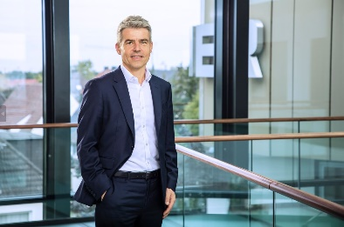
Bild 2: Rudolf Hausladen, CEO BEUMER Group

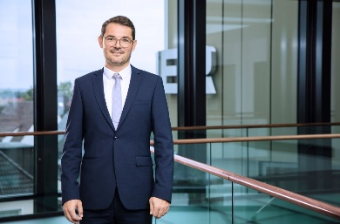
Bild 3: Dr. Jörn Fontius, CEO BEUMER Maschinenfabrik

Bildnachweis: BEUMER Group GmbH & Co. KG
Klicken Sie hier, um eine hochauflösende Version des Bildes herunterzuladen.

Über die BEUMER Group
Die BEUMER Group ist ein globaler Hersteller von Intralogistiksystemen und Familienunternehmen in dritter Generation. Als "Partner of Choice" für die Branchen Bergbau, Zement, Baustoffe, Petrochemie, Konsumgüter, Post, E-Commerce, Mode und Gepäckförderung bietet das Unternehmen hochwertige Systemlösungen und eine umfassende Kundenbetreuung. Mit weltweit 5.500 Mitarbeitern erwirtschaftet die BEUMER Group einen jährlichen Auftragseingang von rund 1,25 Milliarden Euro. Dem Unternehmensmotto "Made Different" folgend, verpflichtet sich BEUMER zu höchsten Standards bei Qualität, Innovation und Nachhaltigkeit.
Mehr Informationen unter: www.beumer.com

Pressekontakt

Carsten Lucassen: Tel. + 49 (0) 2521 24 2183, Mail: carsten.lucassen@beumer.com
Verena Breuer: Tel. + 49 (0) 2521 24 317, Mail: verena.breuer@beumer.com

